**11. Дифракция Френеля на диафрагме, условие максимумов и минимумов.**

Поставим на пути сферической световой волны непрозрачный экран с круглым отверстием радиуса http://ens.tpu.ru/POSOBIE_FIS_KUSN/%CA%EE%EB%E5%E1%E0%ED%E8%FF%20%E8%20%E2%EE%EB%ED%FB.%20%C3%E5%EE%EC%E5%F2%F0%E8%F7%E5%F1%EA%E0%FF%20%E8%20%E2%EE%EB%ED%EE%E2%E0%FF%20%EE%EF%F2%E8%EA%E0/ima/image1780.png. Экран расположен так, что перпендикуляр, опущенный из *S* на непрозрачный экран, попадает точно в центр отверстия (рис. 9.3).

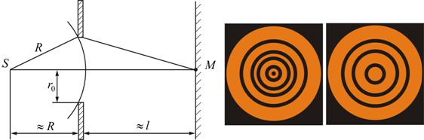

Рис. 9.3

      На продолжении этого перпендикуляра возьмем точку *M* и рассмотрим, что мы будем наблюдать на экране.

      Разобьем открытую часть волновой поверхности на зоны Френеля. *Вид дифракционной картины зависит от числа зон Френеля, открываемых отверстием*. Амплитуда результирующего колебания, возбуждаемого в точке *М*  всеми зонами (9.2.1) и (9.2.2),

|  |  |  |  |
| --- | --- | --- | --- |
|  | http://ens.tpu.ru/POSOBIE_FIS_KUSN/%CA%EE%EB%E5%E1%E0%ED%E8%FF%20%E8%20%E2%EE%EB%ED%FB.%20%C3%E5%EE%EC%E5%F2%F0%E8%F7%E5%F1%EA%E0%FF%20%E8%20%E2%EE%EB%ED%EE%E2%E0%FF%20%EE%EF%F2%E8%EA%E0/ima/image1784.png | (9.3.1) |  |

      Таким образом, когда отверстие открывает ***нечетное число*** зон Френеля, то амплитуда (интенсивность) в точке *М*  будет больше, чем при свободном распространении волны; если ***четное***, то амплитуда (интенсивность) будет равна нулю, как показано на рис. 9.3.

      Естественно, что если http://ens.tpu.ru/POSOBIE_FIS_KUSN/%CA%EE%EB%E5%E1%E0%ED%E8%FF%20%E8%20%E2%EE%EB%ED%FB.%20%C3%E5%EE%EC%E5%F2%F0%E8%F7%E5%F1%EA%E0%FF%20%E8%20%E2%EE%EB%ED%EE%E2%E0%FF%20%EE%EF%F2%E8%EA%E0/ima/image1786.png, то никакой дифракционной картины не будет.